I Buenos Aires y Santiago
MT-52003 - Web: https://viaje.mt/daj
7 días y 6 noches

Desde $1168 ^{USD} | DBL + 649 IMP
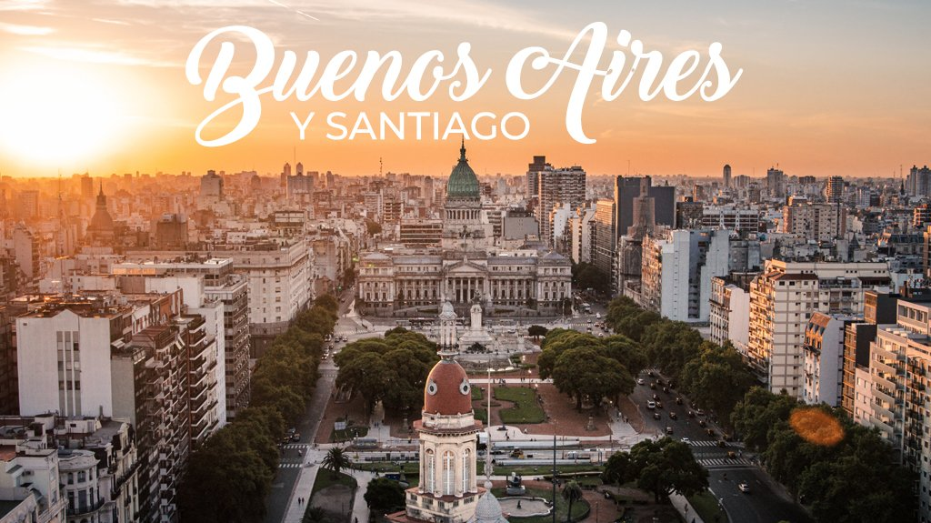
Incluye vuelo con

I SALIDAS

Diarias

I PAISES
Argentina, Chile.

I CIUDADES
Buenos Aires, Santiago de Chile.

I ITINERARIO

DIA 1 MéXICO - BUENOS AIRES

Cita en el aeropuerto de la Ciudad de México para abordar el vuelo con destino a Buenos Aires. Llegada al aeropuerto, recepción y traslado al hotel. Alojamiento.

DIA 2 BUENOS AIRES - Visita de Ciudad

Visitaremos Plaza de Mayo, centro político, social e histórico donde encontraremos la Casa Rosada sede del Poder Ejecutivo; el Cabildo; la Catedral Metropolitana y la Pirámide de Mayo. De allí atravesaremos parte de la Avenida de Mayo, rica en variedad de estilos arquitectónicos dónde se destacan los edificios de estilo europeo. Esta avenida une los Palacios Ejecutivo y el Legislativo, además fue y sigue siendo un punto de reunión de la comunidad espantilde;ola. Luego nos dirigiremos a visitar el barrio de San Telmo, dónde conoceremos su historia. Luego continuaremos al barrio de La Boca, característico por sus viviendas y por haber sido el primer Puerto de Buenos Aires y centro de la colectividad italiana, en especial la genovesa. Posteriormente visitaremos la parte norte de la ciudad: Palermo, un barrio que cuenta con grandes mansiones, su Parque Tres de Febrero y sus innumerables plazas e importantes avenidas. En esta zona veremos el monumento a la Carta Magna, comúnmente llamado De los Espantilde;oles. De allí nos dirigiremos a la zona de La Recoleta, uno de los barrios más elegantes y aristocráticos de la ciudad donde veremos el Paseo del Pilar, repleto de restaurantes y bares, la Iglesia del Pilar y los importantes edificios que se encuentran en este sitio. Rodearemos el Teatro Colón y Plaza Lavalle, donde veremos en sus alrededores además del mencionado Teatro, el Teatro Nacional Cervantes, la escuela Roca y el Palacio Legislativo. Atravesaremos la avenida más importante de nuestra ciudad, la 9 de Julio donde se encuentra la Plaza de la República en cuyo centro se levanta el símbolo más característico de la ciudad de Buenos Aires: el Obelisco. También pasamos por Puerto Madero, el barrio más moderno de la ciudad. El viejo Puerto reciclado en 1990 se convirtió en un paseo de moda y en una de las zonas con más bares y restaurantes de la ciudad. Alojamiento.

DIA 3 BUENOS AIRES

Día libre para realizar actividades personales. Alojamiento.

DIA 4 BUENOS AIRES - SANTIAGO

A la hora convenida traslado al aeropuerto para abordar el vuelo con destino a Santiago de Chile. Llegada, recepción y traslado al hotel. Alojamiento.

DIA 5 SANTIAGO - Visita de Ciudad

Iniciaremos nuestra experiencia desde tu hotel para recorrer distintos sitios de interés de Santiago, observando los contrastes entre el casco histórico capitalino y los modernos edificios del sector Oriente, conociendo además los lugares favoritos de turistas y locales. Comenzaremos en la calle principal del centro de la ciudad, la Av. Libertador Bernardo Orsquo;Higgins (más conocida como Alameda) y allí conoceremos el Palacio Presidencial de la Moneda, un edificio de construcción neoclásica que alberga parte importante de la historia chilena. Recorreremos en forma panorámica, los céntricos paseos peatonales y pasaremos por Plaza de Armas, lugar estratégico desde donde se realizaron los primeros trazados de la ciudad. A su alrededor podremos ver varios edificios históricos: la Iglesia Catedral, el Correo Central y la Municipalidad de Santiago. Subiremos el Cerro Santa Lucía, un hermoso e importante sitio arquitectónico e histórico que sirvió como punto estratégico de la fundación de la ciudad (y que es visitado con frecuencia por los santiaguinos) para luego dirigirnos a otros de los lugares donde los locales pasan su tiempo libre: el Parque Forestal, el Museo de Bellas Artes, y el Barrio Lastarria. Cruzaremos el río Mapocho para llegar al Barrio Bellavista, el que concentra una fuerte actividad cultural y artística, además de ser uno de los favoritos para la vida nocturna de la capital. Finalmente conoceremos el nuevo centro de la ciudad visitando Providencia y las comunas de Las Condes y Vitacura, visitando el parque Bicentenario, uno de los nuevos parques íconos de la ciudad. Mas tarde, después de conocer la zona Oriente de Santiago, protagonistas del crecimiento y la modernidad, comenzaremos nuestro retorno al hotel. Alojamiento.

DIA 6 SANTIAGO - Vintilde;a del Mar y Valparaíso

Iniciaremos nuestra experiencia desde tu hotel hacia la costa para conocer Valparaíso, la que es hoy en día uno de los principales destinos turísticos de Chile gracias a su vibrante cultura y particular arquitectura. Visitaremos también Vintilde;a del Mar, una linda ciudad costera reconocida por sus jardines y sus agradables playas. Saliendo desde Santiago cruzaremos los fértiles valles de Curacaví y Casablanca y llegaremos a Valparaíso, obteniendo lindas vistas de la ciudad desde los miradores ubicados en alguno de los 43 cerros que rodean la bahía. Nos dirigiremos a La Sebastiana, donde haremos una detención para fotografiar la original construcción que hoy en día es un museo y centro cultural que alberga colecciones del reconocido poeta chileno Pablo Neruda (Martes a Domingo). También visitaremos zonas históricas y subiremos por uno de los ascensores más famosos de la ciudad. Iremos al Cerro Alegre y lograremos una vista extraordinaria desde el Paseo Yugoslavo, continuando hasta el Cerro Concepción y paseando por el pintoresco Paseo Atkinson, obteniendo una de las mejores postales de Valparaíso. Continuaremos luego hacia la vecina ciudad balneario de Vintilde;a del Mar. En el recorrido veremos el Casino de Juegos y las principales avenidas y jardines del sector haremos una detención para fotografiar su famoso Reloj de Flores y afuera del Museo Fonck el único Moai de Isla de Pascua que existe en Chile Continental, luego regresaremos al hotel en Santiago. Alojamiento.

DIA 7 SANTIAGO - MéXICO

A la hora prevista traslado al aeropuerto para abordar el vuelo con destino a la Ciudad de México.

I TARIFAS
CATEGORíA | TRIPLE | DOBLE | SGL
Hoteles 3* | $ 1,148 | $ 1,168 | $ 1,618
Hoteles 4* | $ 1,248 | $ 1,268 | $ 1,838
Hoteles 5* | $ 1,598 | $ 1,638 | $ 2,498
Hoteles Lujo | $ 2,518 | $ 2,568 | $ 4,478

IMPUESTOS Y SUPLEMENTOS
Impuestos aéreos | $ 649
- Precios por persona en dólares - Precios no aplican eneventos especiales, carnaval, navidad y antilde;o nuevo - Los precios cambian constantemente, así que te sugerimos la verificación de estos, y no utilizar este documento como definitivo. - Tarifas validas con precompra de 21 días. - Consultar suplemento aéreo Julio y Agosto 2024

I HOTELES
HOTELES PREVISTOS O SIMILARES
HOTEL | CIUDAD | TIPO | PAíS
TWO HOTEL | BUENOS AIRES | 3 ESTRELLAS | ARGENTINA
ELISA COLE | SANTIAGO | 3 ESTRELLAS | CHILE
HOTEL | CIUDAD | TIPO | PAíS
HUINID OBELISCO | BUENOS AIRES | 4 ESTRELLAS | ARGENTINA
MR HOTEL | SANTIAGO | 4 ESTRELLAS | CHILE
HOTEL | CIUDAD | TIPO | PAíS
DOUBLE TREE BY HILTON | BUENOS AIRES | 5 ESTRELLAS | ARGENTINA
RENAISSANCE SANTIAGO | SANTIAGO | 5 ESTRELLAS | CHILE
HOTEL | CIUDAD | TIPO | PAíS
FAENA | BUENOS AIRES | LUJO | ARGENTINA
RITZ CARLTON | SANTIAGO | LUJO | CHILE
ésta es la relación de los hoteles utilizados más frecuentemente en este circuito. Reflejada tan sólo a efectos indicativos, pudiendo ser el pasajero alojado en establecimientos similares o alternativos
Precios vigentes hasta el 30/09/2024

I EL VIAJE INCLUYE

● Boleto de avión México – Santiago– Buenos Aires – Santiago – México.
● 03 noches de alojamiento en Buenos Aires en el hotel de categoría elegida.
● 03 noches de alojamiento en Santiago en el hotel de categoría elegida.
● Traslados de llegada y salida.
● Desayunos diarios.
● Visita de ciudad de medio día en ambas ciudades.
● Guía de habla hispana.
● Documentos de viaje se entregarán en formato digital para descargar en su dispositivo móvil.

I EL VIAJE NO INCLUYE
● Tarjeta de Asistencia Turística (seguro de viajero) Consultar opciones.
● Ningún servicio no especificado.
● Gastos personales y propinas a maleteros, trasladistas y meseros.

I NOTAS

NOTAS IMPORTANTES:

BUENOS AIRES:
A partir del 1 de marzo los hoteles de la Ciudad de Buenos Aires comenzarán a cobrar directamente a los huéspedes, la tasa de Derecho de Uso Urbano (DUU).La misma se cobrará por cada noche de estadía a todos los pasajeros mayores de 12 añosLos valores establecidos son los siguientes, por noche por persona:
3*: USD 0,50
4*: USD 1,00
5*: USD 1,50
La tasa de Derecho de Uso Urbano sólo puede ser paga por el pasajero directamente al hotel en forma presencial y no puede ser paga a través de agencias u operadoras.

NOTAS ESPECIALES:

Documentos de viaje:
En caso de no recibir copias de pasaportes en la fecha establecida, Mega Travel no se hace responsable por la información recibida, cualquier cambio o modificación será responsabilidad de la agencia y/o pasajero y estará sujeto a las condiciones y cargos de la aerolínea. Pasaporte con vigencia mínima de 06 meses al término del viaje.

Equipaje Documentado:
Se permite una pieza de 23 kg. por pasajero. Cada Línea aérea tiene reglamentación específica para el cobro de equipaje documentado, esta información puede tener cambios, de manera que sugerimos, CONSULTAR EN LA PAGINA WEB de la(s) aerolínea(s) los costos así como la Información de peso, medidas, equipaje extra, días previos al viaje.

Asignación de asientos:
No hay preasignación de asientos. Para aquellas líneas aéreas que permitan asignar asientos al emitir su boleto, le asignaremos los asientos disponibles sin costo extra, los cuales se toman conforme a la disponibilidad existente y podrían quedar o no juntos. Usted podrá pedir asientos juntos o hasta adelante con cargo adicional de acuerdo a tarifas y reglamentación de cada línea aérea. Si no lleva asientos asignados deberá presentarse con suficiente tiempo el día de su vuelo. Mínimo 3 horas y media antes de la salida del vuelo.

Tiempos en los aeropuertos:
48 hrs. antes de su salida deberá consultar en la página web de cada línea aérea el horario de su vuelo, ya que pueden tener cambios importantes en sus horarios. Y deberá presentarse en el mostrador de la línea aérea para realizar su check in 03 horas antes de la salida para vuelos Internacionales o 02 horas para vuelos nacionales y estar en sala de abordaje 01 hora antes del horario marcado en su pase de abordar como HORA DE SALIDA, de lo contrario podría perder su vuelo. Sugerimos bajar la aplicación de la aerolínea con la que está viajando para realizar estas consultas en tiempo real.

Manejo de equipaje:
El equipaje y artículos personales son responsabilidad del pasajero exclusivamente. El precio del viaje no incluye manejo de equipaje, es decir, que cada cliente debe subir, bajar y acercar su propio equipaje a los transportes y verificar que estén dentro del auto o autobús todas sus pertenencias, de igual manera, verificar que lleva consigo todos sus bienes al bajar. No se aceptarán reclamaciones por artículos olvidados o extraviados.

NO-SHOW
En caso de no presentarse al primer vuelo, automáticamente se cancela la reserva completa sin derecho a reembolso, cambios de fecha ni reprogramación.

Seguro de viajero.
Les recomendamos antes de iniciar su viaje al país adquieran el seguro de viaje el cual cuente con cobertura en caso de enfermedad, contagio COVID–19, accidentes, pérdida de equipaje, amparo de bienes y valores, etc.

POLÍTICAS DE CONTRATACIÓN Y CANCELACIÓN
https://www.megatravel.com.mx/contrato/01-bloqueos-astromundo.pdf
Precios indicados en USD, pagaderos en Moneda Nacional al tipo de cambio del día.
Los precios indicados en este sitio web, son de carácter informativo y deben ser confirmados para realizar su reservación ya que están sujetos a modificaciones sin previo aviso.

VISA
CHILE:
REQUISITOS PARA INGRESAR A CHILE
- Presentar esquema completo de vacunación. Si no cuenta con el esquema de vacuna de su país, deberá presentar un resultado negativo en un test PCR de máximo 48 horas desde la salida, para poder ingresar a Chile. Los menores de 18 años no tienen ningún requisito para el ingreso.
- El comprobante de vacunación obtenido en el país de origen -junto al documento de identidad- es considerado equivalente del Pase de Movilidad, por lo que no es necesario que la persona no residente haga el trámite de homologación de vacunas.
- El uso de mascarilla ya no es obligatorio, excepto en centro de salud y recomendado en el transporte público o en lugares con alta concentración de personas

